

**QuePython**

**DTU软件设计文档**

**LTE系列**

版本：QuecPython DTU软件设计文档_V1.0

日期：2022-11-19

 状态：临时文件

www.quectel.com

|  |
| --- |
|  |
|  |

上海移远通信技术股份有限公司始终以为客户提供最及时、最全面的服务为宗旨。如需任何帮助，请随时联系我司上海总部，联系方式如下：

上海移远通信技术股份有限公司

上海市闵行区田林路1016号科技绿洲3期（B区）5号楼 邮编：200233

电话：+86 21 51086236 邮箱：[info@quectel.com](mailto:info@quectel.com)

或联系我司当地办事处，详情请登录：

<http://quectel.com/cn/support/sales.htm>

如需技术支持或反馈我司技术文档中的问题，可随时登陆如下网址：

<http://quectel.com/cn/support/technical.htm>

或发送邮件至：[support@quectel.com](mailto:support@quectel.com)

**前言**

上海移远通信技术股份有限公司提供该文档内容用以支持其客户的产品设计。客户须按照文档中提供的规范、参数来设计其产品。由于客户操作不当而造成的人身伤害或财产损失，本公司不承担任何责任。在未声明前，上海移远通信技术股份有限公司有权对该文档进行更新。

**版权申明**

本文档版权属于上海移远通信技术股份有限公司，任何人未经我司允许而复制转载该文档将承担法律责任。

版权所有 ©上海移远通信技术股份有限公司 2019，保留一切权利。

***Copyright ©*** ***Quectel Wireless Solutions Co., Ltd. 2019.***

# 文档历史

**修订记录**

|  |  |  |  |
| --- | --- | --- | --- |
| **版本** | **日期** | **作者** | **变更表述** |
| 1.0 | 2022-11-19 | Elian.Wang | 初始版本 |

# 目录

文档历史 3

目录 4

1 前言 5

2 系统框架 6

2.1. 硬件系统框架 6

2.2. 软件系统框架 6

3 关键组件 8

3.1. 数据下行业务模块（DownlinkTransaction） 8

3.2. OTA业务组件（OtaTransaction） 9

3.3. 数据上行业务处理 10

3.4. 阿里云(aliyunIot) 11

3.5. 移远云(quecthing) 13

3.6. TCP/UDP通信云接口(Socket) 15

3.7. 历史文件模块(history) 15

4 系统初始化流程 16

5 业务流程 17

6 案例演示 19

# 

1. 前言

该文档对QuecPython DTU方案的软件设计做了详细阐述，主要包括系统的软/硬件框架、关键组件、业务流程、案例演示等各方面，帮助读者深入理解QuecPython DTU方案的设计原理。

1. 系统框架
3. 1. 硬件系统框架

系统框架如下：

1. 模块侧支持UART，GPIO，LTE等功能。
2. 模块通过UART和MCU通信。
3. 模块和云通信可使用MQTT协议、TCP协议，目前支持移远云、阿里云、腾讯云、华为云或者客户私有的TCP、MQTT协议云平台。

* 1. 软件系统框架

系统框架如下：

1. 关键组件
   1. 数据下行业务模块（DownlinkTransaction）

1.功能描述：获取云端数据，将数据打包成特定格式通过串口传输给外部设备（MCU）。

2.实现原理：

1）在业务初始化时，DownlinkTransaction模块注册为RemoteSubscribe

执行器，当接收到云端透传数据时，调用DownlinkTransaction模块的downlink_main函数处理云端数据。

class RemoteSubscribe(CloudObserver):

    """This class is for distribute cloud downlink messages"""

    def __init__(self):

        self.__executor = None

        self.__ota_executor = None

    def __raw_data(self, *args, **kwargs):

        """Handle cloud transparent data transmission."""

        return self.__executor.downlink_main(*args, **kwargs) if self.__executor else False

2）downlink_main中对接收数据进行处理，并通过串口发送给外部

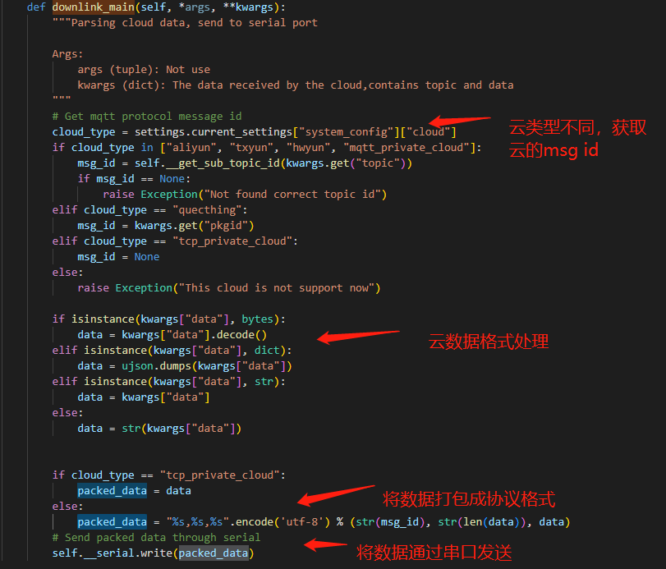

* 1. OTA业务组件（OtaTransaction）

1. 功能描述：处理云端下发OTA升级计划，和云端交互，完成OTA升级。
2. 实现方法：
3. 在业务初始化时，OtaTransaction模块注册为RemoteSubscribe执行器，当接收到云端OTA数据时，调用OtaTransaction模块的event_ota_plain函数处理云端数据。
4. OTA完整流程如下：

* 1. 数据上行业务处理

1. 功能描述：解析串口数据，获取透传数据发送云端。

2．实现方法：

1. 读取串口数据

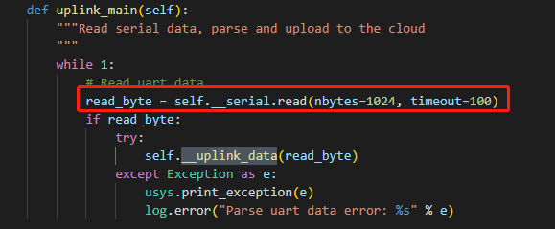

1. 解析读取到的串口数据。针对和云端通信协议的不同，模块和外部设备（如MCU）通信协议也会不同。当模块和云端通信使用TCP协议时，由于TCP和串口都是数据流的形式，所以直接透传数据，不做任何处理；当模块和云端通信使用MQTT协议时，为了区分不同的数据帧，模块的串口对外协议采用简单的数据帧：<topic_id>,<msg_len>,<msg_data>"。

**示例报文：**

* 上行报文：

“1,6,abcedf”

* 下行报文：

“1,6,ijklmn”

* 1. 阿里云(aliyunIot)

1. 功能描述：

通过MQTT协议与阿里云物联网模块进行交互

1. 设备连接登录平台
2. 发送物模型数据到云端
3. 接收云端下发的指令
4. OTA升级
5. 实现原理：

通过MQTT协议，按照阿里云物联网模块的通信规则进行登录与数据交互。

注册登录

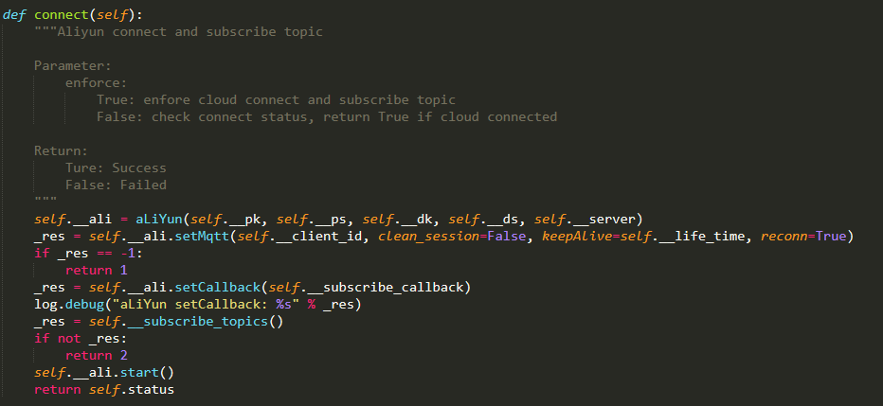

数据上传

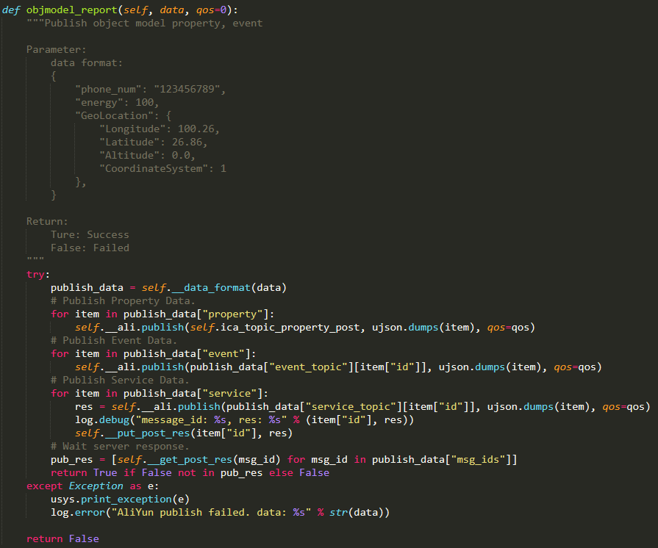

下行数据回传

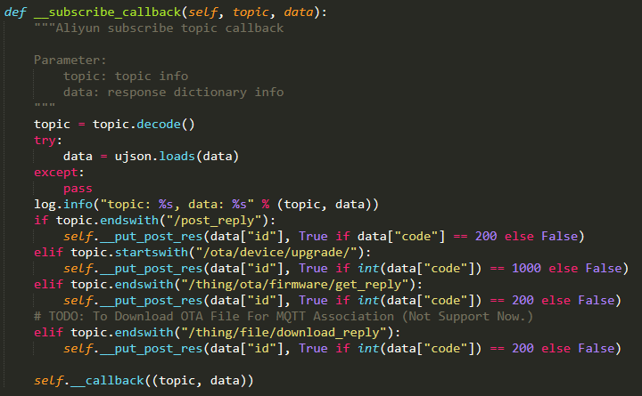

* 1. 移远云(quecthing)

1. 功能描述：

通过MQTT协议与移远云物联网模块进行交互

1. 设备连接登录平台
2. 发送物模型数据到云端
3. 接收云端下发的指令
4. OTA升级
5. 实现原理：

直接使用quecthing功能接口，进行二次封装，封装出登录，消息发送，下行指令回调通知等功能。

注册登录

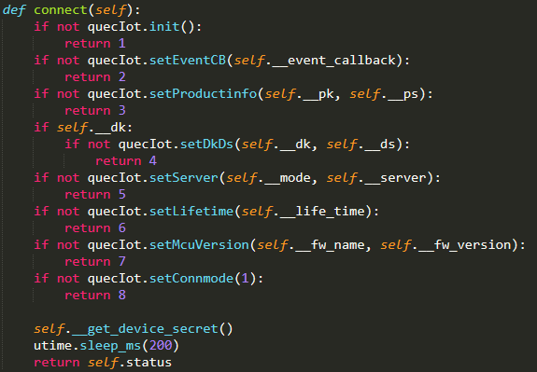

物模型与定位信息上报

下行数据回传

* 1. TCP/UDP通信云接口(Socket)

1. 功能描述：

通过TCP/UDP协议与客户私有云进行交互

1. 建立TCP链接
2. 监听TCP/UDP数据
3. 发送TCP/UDP报文
4. 实现原理：

直接使用QuecPython的socket功能接口，进行二次封装，封装出初始化，消息发送，下行指令回调通知等功能。

* 1. 历史文件模块(history)

1. 功能描述：

上报失败的设备数据读写与存储。

1. 实现原理：

对文件的读写操作，用于存储发送失败的历史数据，等待设备二次上报。

1. 系统初始化流程

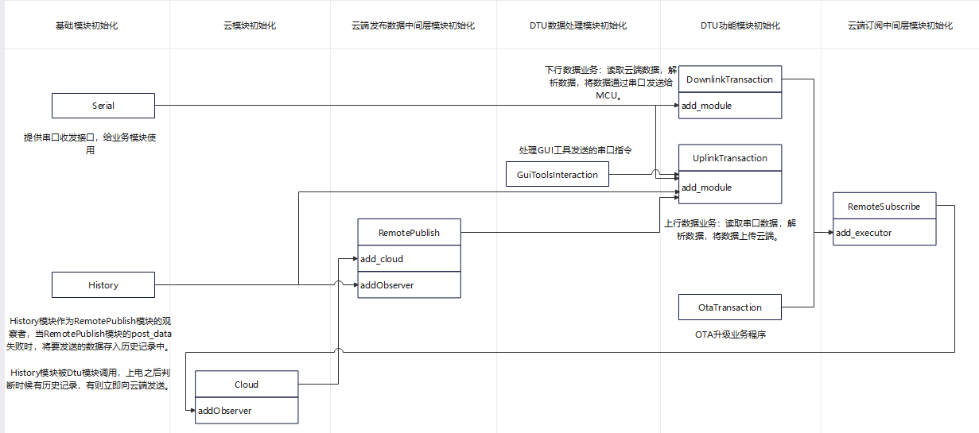

* 1. 基础模块初始化：串口、历史数据存储、云模块初始化。
  2. 云端发布数据中间层模块RemotePublish初始化，并为云端发布数据中间层模块添加云模块。当使用云端发布数据中间层模块RemotePublish向云端发送数据时，RemotePublish可以调用注册的云模块完成发送功能。
  3. DTU业务处理模块（OtaTransaction、UplinkTransaction、DownlinkTransaction）初始化，并为业务处理模块添加子模块。
  4. 云端订阅中间层模块初始化，并添加执行器DownlinkTransaction、OtaTransaction。当接收到云端数据时，云端订阅中间层模块会解析数据，并调用执行器完成云端数据处理。

1. 业务流程

云端数据解析

数据处理

云端数据接收事件

数据下行业务处理线程

OTA升级计划处理

数据串口发送

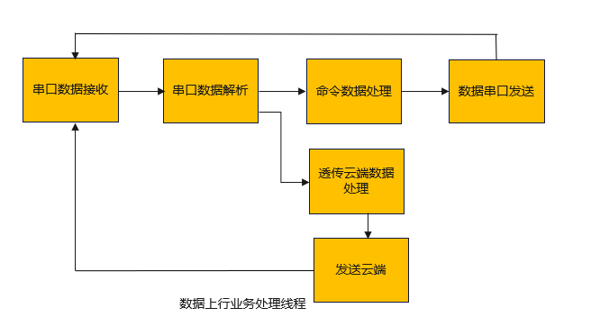

业务流程主要包含三个方面：数据上行业务、数据下行业务、OTA升级业务。数据上行业务中周性的读取串口数据，并对读取到的数据进行解析，然后将数据发送至云端。当云端接收到透传数据时执行数据下行业务，处理云端数据，将数据发送到串口。OTA业务详见上面3.2章。

1. 案例演示
2. 初始化DTU功能模块以及功能模块注册子模块

1. 上电检测一次云端OTA状态，并开启周期性检查OTA状态。

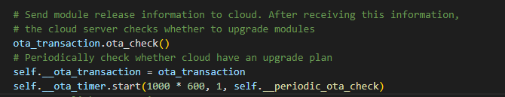

1. 创建新线程执行DTU上行业务。

